Kabarett über die Liebe erntet in der Krawatte viel Applaus
15. April 2023 Barsinghausen
BARSINGHAUSEN (red).
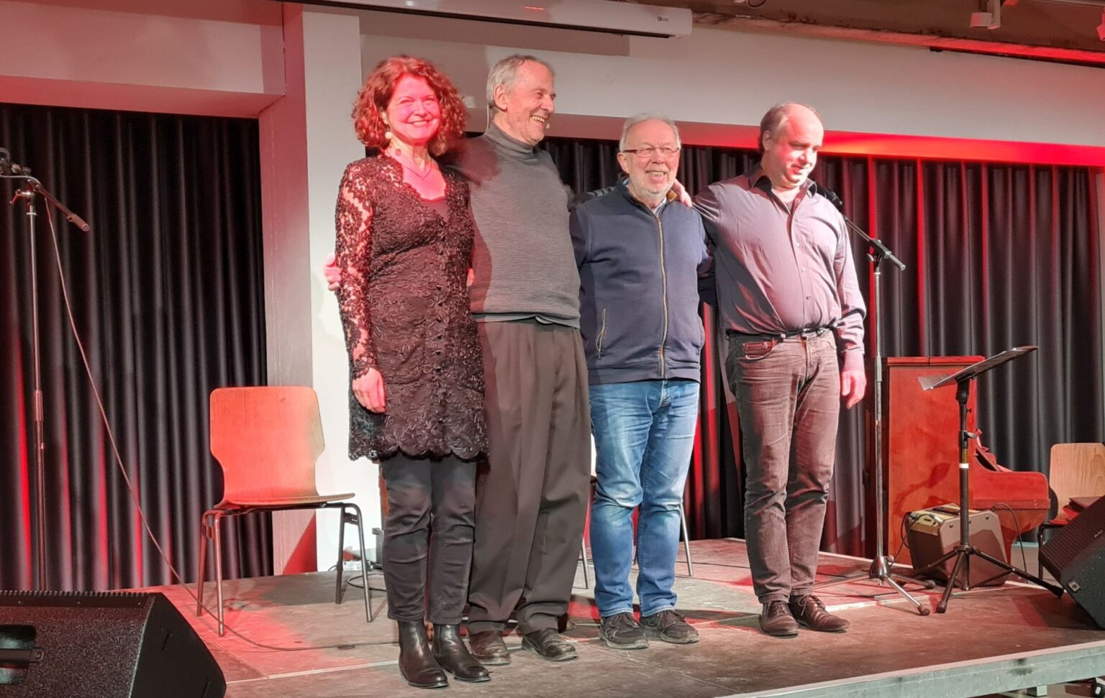
Über die Liebe – das war das Thema, dem sich die kabarettistische Revue im gut gefüllten Saal der Kulturfabrik Krawatte gewidmet hatte. Mit musikalischer Begleitung von Kurt Klose am Klavier und Carsten Bethman an der Gitarre brachten Jutta Buchholz und Heinz-Dieter Vonau ihr Publikum mit ihren typischen Mann-Frau-Diskussionen zum Thema Liebe zum Schmunzeln, manchmal auch zum Nachdenken und oft zum Lachen. Viele bekannte Philosophen, Schriftstellerinnen und Schriftsteller, aber auch Wissenschaftlerinnen und Wissenschaftler kamen da in den Dialogen zu Wort. Neben Emotion, Intellekt und Sex ging es auch um Hormone, Arterhaltung, Evolution und Psychologie. Und zwischendurch immer ein passendes Lied, bei dem Jutta Bucholz mit ihrer jazzig-bluesigen Stimme ebenso brillierte wie Heinz-Dieter Vonau mit seinem exzentrischen Bass. Nach einer Stunde spannender Debatten und musikalischer Darbietungen wurde das Publikum in die Pause geschickt mit der Aufforderung: „Zeit zum Üben!“ – passend bei diesem Thema. Mit viel Applaus und nach einer musikalische Zugabe ging der Abend zu Ende und mit einem Lächeln im Gesicht und viel Gesprächsstoff gingen die Menschen nach Hause.
